Анализ абонентского трафика в реальном времени
Сценарий осуществляется в Модуль "Онлайн отчеты"
Live-view отчет – это способ мониторинга трафика абонента в реальном времени с интервалом агрегирования от 5 секунд. В этом отчете собираются показатели, влияющие на оценку качества связи у абонента: пропускная способность, скорость трафика, задержки и потери пакетов, топ используемых протоколов.
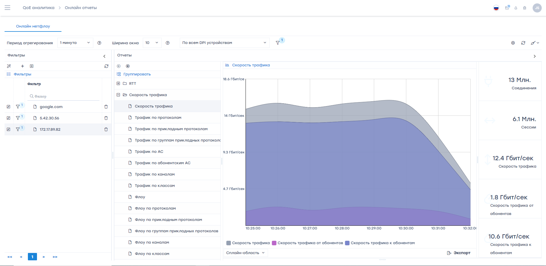
В момент, когда абонент звонит в техническую поддержку, специалист сможет проверить:
- хватает ли абоненту полосы,
- как работает конкретный web-сервис,
- не глушит ли торрент стриминговые сервисы,
- есть ли задержки (RTT) внутри WiFi.
Подробная настройка онлайн отчетов описана здесь, для данного сценария необходимо выбрать отчет “Скорость трафика” → “Скорость трафика”.
Функционал доступен в модуле аналитики QoE лицензии BASE.

